Исследовательская работа

Наш пруд

Выполнили: учащиеся 5 класса
Руководитель: Семенова Т.А.,
учитель географии

Балдейка 2013 г.
Оглавление
Введение
Глава 1. Из истории возникновения пруда
Глава 2. Растительный и животный мир пруда
Глава 3. Использование пруда
Глава 4. Жизнь пруда в творчестве местных жителей
Заключение

Введение
Однажды мне приснился сон, что пруд в нашем селе совершенно высох. От этой мысли мне стало не по себе, ведь пруд-это наше любимое место отдыха. Еле дождавшись утра, я побежала удостовериться, что пруд никуда не делся. у меня сразу отлегло на сердце. Жизнь без пруда в нашем селе просто невозможна: это и место отдыха для детей и взрослых, и объект для рыбалки, и арена для проведения всевозможных мероприятий. От страха, что пруд может однажды исчезнуть навсегда, и мы с друзьями потеряем его, мне захотелось проявить о нем заботу, узнать о нем побольше. Поэтому мы с друзьями решили, что будем отныне трепетно относиться и беречь наш любимый пруд.
Летом мы решили посветить время его изучению. Мы не только купались, но и изучали растительный и животный мир, наблюдали за обитателями водной среды и прибрежной зоны. Это было очень интересно и увлекательно. Мы фотографировали разных обитателей, делали их описания, зарисовывали.
Со спокойной душой мы возвращались домой.

Объект исследования: пруд в нашем селе.
Предмет исследования: вода, животный и растительный мир в наших прудах, использование пруда.
Цель работы: изучить историю создания пруда, исследовать животный и растительный мир пруда, использование пруда местными жителями.
Для выполнения целей мы поставили перед собой такие задачи исследования:
- узнать, что такое пруд и как он образуется
- узнать историю создания пруда
- понаблюдать за жизнью обитателей пруда и близлежащей местности
- узнать, как использует пруда местное население
Методы исследования:
-изучение природоведческой и краеведческой литературы по данной теме
- наблюдения
- анализ наблюдений

Глава 1. Из истории возникновения пруда
Давным-давно на месте нашего села была болотистая местность, окруженная еловыми и сосновыми лесами. В этих непроходимых лесах впервые поселился человек, это был татарин Булдэ. Ничего обидного в татарском названии, данное месту здешним татарским купцом, нет. «Булды» - тогда означало успешное предприятие, хорошее окончание дела. А из Булдыйки добрые аборигены соорудили не очень благозвучную Балдейку.
Он вычистил поляну, построил избушку, выкорчевал пни. Минули годы и к избушке татарина стали пристраиваться новые переселенцы из-за Вятки. Так росло новое поселение, которое получило название Булдейка, которое со временем переименовали в Балдейку. С тех пор прошло очень много лет, население села все прибавлялось и прибавлялось, и у них проявлялись все новые потребности. А так как окрестности села были всё так же красивы и живописны, местное население стало подумывать о том, чтобы украсить и разнообразить свой быт. Сейчас трудно найти местность, где бы не было водоемов. Где – то моря и океаны, реки и озера, а если таких природных водоемов нет, создаются искусственные. Это пруды. Создают их люди в оврагах или в специально вырытых углублениях. Рядом с нашим селом протекает маленькая, но шустрая речка Ямышка. А в 1956 году построили прекрасный пруд, который стал любимым местом отдыха не только местного населения.

Глава 2. Растительный и животный мир пруда
Несмотря на свои небольшие размеры, для пруда и его окрестностей характерно большое биоразнообразие.
У берегов пруда можно увидеть заросли камыша. На поверхности воды видно растение – это ряска. Корни этого растения не достают дна, и оно свободно плавает по воде. Ряска играет большую роль в жизни водоёма, она энергично поглощает углекислоту и обильно выделяет кислород, также очищает воду от многих вредных веществ.
Возле воды и в самой воде всегда кипит жизнь. А в прибрежных кустах и деревьях нашли себе приют птицы и звери. На поверхности, словно конькобежцы скользят клопы, водомерки. Как акробаты крутят спирали жуки – вертячки. Это жук-плавунец и улитка – прудовик. Некоторые водные животные, например пиявки, личинки стрекоз и ручейников дышат воздухом, растворённым в воде.
А сколько в пруду обитает рыбы? В пруду водятся караси, пескари, усачи, линь, килька, окуни. В 2000 году в пруд решили запустить мальков карпа, которых закупили на Граховском конезаводе. Как известно, карп – рыба неприхотливая, растет и размножается быстро. Прошло всего два года и для рыбаков наступил долгожданный момент – на Балдеевском пруду была разрешена рыбалка. Теперь рыбакам не надо было ехать за тридевять земель, чтобы закинуть свои удочки. Самые удачливые умудрялись выловить карпов от полкило до килограмма, а то и еще больше. Естественно, от желающих порыбачить на нашем пруду нет отбоя.
У побережья пруда в большом количестве обитают пресмыкающиеся. Весной, после зимней спячки, просыпаются ящерицы. Они живут в специально подготовленных углублениях в земле, достаточно хорошо освещенных солнцем. Днем они снуют вдоль пруда в поисках насекомых и их личинок, дождевых червей, и зачастую сами стают жертвой чьей – либо добычи. Так же многочисленны ужи. Ужи хорошо плавают, зигзагообразно извивая свое тело и выставив над водой голову. Однако в воде они рыб почти не трогают, предпочитая питаться земноводными. Выползают из убежищ на охоту по утрам и к вечеру, на ночь забираются под корни деревьев, в кучи камней. Хотя основная пища ужей — лягушки и жабы, но они поедают также молодых ящериц, мелких птиц и их птенцов, нападая на гнезда, свитые на земле. Ужи любят греться на солнце, выбирая для этого удобные места — кочки, камни. В сильную жару могут даже опускаться на дно водоемов, где некоторое время охлаждаются. На зиму, с наступлением холодов, ужи впадают в оцепенение, предварительно запрятавшись в укромные места.
Многочисленные представители земноводных – лягушки, питаются насекомыми, мелкими рачками, червями, головастиками, лягушатами и молодыми ящерицами. Ловят так же летающих насекомых при помощи клейкого языка, который в момент приближения добычи выбрасывается далеко вперед.
У воды можно встретить разных птиц, например диких уток и гусей. Ещё на пруду можно встретить крупных чаек и ласточек, иногда даже ястребов, которые высматривают свою потенциальную добычу. В вечернее и ночное время можно встретить сычей и летучих мышей, которые в это время выходят на охоту в поисках мышей, змей, ящериц и насекомых. Они быстро летают и могут на лету схватить рыбу. Так же они хорошо ныряют.
Самыми удивительными обитателями нашего пруда являются цапли и лебеди. Цапли появляются на пруду практически каждый год в количестве двух-трех особей, и находятся здесь практически все лето. Они облюбовали себе восточное побережье пруда. Здесь они питаются рыбой, головастиками, водными насекомыми, мелкими змеями. Отлавливают добычу главным образом в воде. Цапли – полезные птицы. В водоемах они уничтожают в основном сорную и малоценную, преимущественно больную рыбу, которого большого значения для человека не имеет. Таким образом, они являются своего рода санитарами пруда.
Лебеди – самые грациозные обитатели, они являются украшением нашего пруда. И хотя появляются на водоеме не каждый год, вызывают каждый раз удивление и восторг жителей. Питаются преимущественно водными растениями и мелкими водорослями. Иногда сощипывают листья со свисающих к воде ветвей плакучих ив или же прибрежные травы. В мае 2012 года на пруду поселились белоснежные лебеди в количестве трех штук, но, к сожалению, пробыли там совсем недолго. Есть сведения, что некогда лебеди даже были застрелены.
Вдоль берега пруда можно встретить поваленные деревья, что говорит о деятельности достаточно крупных млекопитающих – бобров. Бобры питаются корой и побегами деревьев, предпочитая осину, иву, тополь и берёзу, а также различными травянистыми растениями. Поваленные бобрами деревья служат кормом для зайцев, которые обгладывают кору со стволов и ветвей. Сок, вытекающий весной из подточенных деревьев, любят бабочки и муравьи. Активны бобры ночью и в сумерках, поэтому увидеть их практически невозможно. Бобры превосходно плавают и ныряют.

Глава 3. Использование пруда
На наш пруд приезжают не только купаться и ловить рыбу, но и посоревноваться. В конце апреля 2003 года здесь прошли районные соревнования «Школа безопасности» среди школьников. В ходе соревнований ребята должны были преодолеть множество препятствий. Одним из этих препятствий была переправа на лодке через пруд.
В июне этого же года на пруду состоялся выездной молодёжный фестиваль, который был приурочен ко Дню российской молодёжи. Соревнования проходили два дня и, когда подошло время уезжать, участникам соревнований стало грустно, что они покидают эту замечательную поляну возле пруда.
А в мае 2004 года самые способные школьники нашего района по предмету «ОБЖ» проходили практику в «Школе безопасности», которая в очередной раз проходила на берегу пруда села Балдейка.
Все время существования пруда на его берегу прошло очень много праздников, но в июне 2005 года произошло самое большое событие. На берегах нашего пруда распевал «Гербер». Это мероприятие было республиканского масштаба и поэтому здесь собралось много народу со всей нашей республики, в том числе и президент Удмуртской Республики Александр Волков. Главные события этого праздника проходили на сцене, которая была установлена на самом берегу и это не случайно: все зрители стали свидетелями красочного водного фейеверка. Всем гостям понравился «Гербер», но больше всего им понравился пруд с его чистой, теплой водой со всеми его обитателями.
Седьмой год подряд на пруду совершается обряд крещения. Крещение Господне считается одним из великих православных праздников. Для верующих он значит очень много, так как с помощью крещеной воды происходит очищение. Многие набирают святой водицы, чтобы испробовать ее ради здоровья или окропить свои жилища. В ночь и в день 19 января 2013 года в проруби нашего пруда искупались свыше тысячи людей. Для них здесь созданы все условия: теплые бани, места для стоянки автомобилей. Праздник постепенно набирает масштабы не только сельского, но и районного масштаба, ведь сюда приезжают люди и с соседних районов, и даже с городов.
В наше время пруд радует рыбаков, которые ловят здесь карпов, карасей, пескарей и любителей купания. Здесь купается не только местное население, к нам также приезжают с поселка Кизнер и с других соседних деревень. Некоторые приезжают только для того, чтобы полюбоваться местной красотой и отдохнуть.
Мы надеемся, что наш любимый пруд, наша жемчужина, еще долго будет радовать нас своей красотой!

Глава 4. Жизнь пруда в творчестве местных жителей
Прекрасный пруд вдохновляет наших местных поэтесс на написание прекрасных стихотворений, в которых они красочно описывают нашу водную жемчужину. Баженова Алевтина Леонидовна и Кочнева Валентина Григорьевна, проживающие в нашем селе, посвятили ему немало строк:
В прекрасную тихую погоду
Невозможно нам понять
Где пруд, где небо голубое,
Если голову поднять.
Вокруг пруда хороводом,
Шурша мелкою листвой,
Белоствольные березы
О чем – то шепчут меж собой.
В зеленом платьице пышном,
Что девушка – краса.
В. Кочнева

В память о некогда живших на пруду лебедях сложились следующие строки:
Два лебедя белых
На нашем пруду, на его тихой глади
Два лебедя белых, отставши от стаи
Осенней порою нашли свой приют.
Два лебедя белых, две жизни счастливых
Не ведая страха, блаженно плывут.
Неведомо этим созданьям влюбленным,
Что стая родная продолжила путь.
Обманчив покой ваш, милые лебеди,
Спокойные волны покроются льдом.
Любовь обернется тоскою о Родине
Родительский вспомните дом.
Два лебедя белых, тоскою охваченных,
В небесную высь стремглав поднялись.
На утренней зорьке силенок набравшись,
В стаю родную вдогонку взвились.
Плачем гортанным разбужен покой мой
Крик раздирающий рвется в груди –
Два лебедя белых стрелой пораженные
Охотнику злому добычей легли.
Нахальной, надменной и властной рукою
Охотник две жизни сгубил.
Двумя лебедями, как едою простою
Утробу свою накормил.
А.Баженова

Мы тоже решили посвятить нашему пруду несколько строк:
Я люблю купаться,
Бегать и плескаться,
Рыб ловить и загорать,
Летом классно отдыхать.

Я люблю в пруду нырять,
Бегать, прыгать и кричать.
Прибираться возле пруда,
Запускать чудесных рыб,
Я хочу, чтоб милый пруд
Был всегда прелестным.
Чтоб исполнял желания,
Наш любимый пруд!
Ксюша Николаева
И зимой и летом
Я на пруд хожу.
Летом мы купаемся,
А зимой я рыб ловлю,
Весело с друзьями
Время провожу.
Никита Осипов

Привет, мой пруд,
Любимый пруд.
Красивый ты и ласковый.
Хороший ты, и добрый ты,
Любимый мой ты пруд.
Катя Соловьева

Раз в крещенский вечерок
Понаехал к нам народ
Будут раздеваться, а потом купаться,
В бане согреваться и опять купаться.
Шум и гам стоит весь день
На пруду крещение.
Богдан Багратионов
Лебеди и цапли
В гости прилетают
А ужи с гадюками
Весь народ пугают
А жабы и лягушки
От цапли убегают.
Катя Соловьева

Заключение
В результате проведённой исследовательской работы и своих наблюдений мы узнали, что пруд это - дом с огромным количеством обитателей. Каждый из них по – своему приспособлен к данным условиям обитания и является маленькой частичкой единого целого. В конечном итоге мы поняли, что наш любимый пруд – это своего рода кладовая, богатства которой мы должны беречь и охранять. Ведь именно так он будет наиболее чистым, ухоженным, будут созданы наиболее благоприятные условия для жизни.

приложение

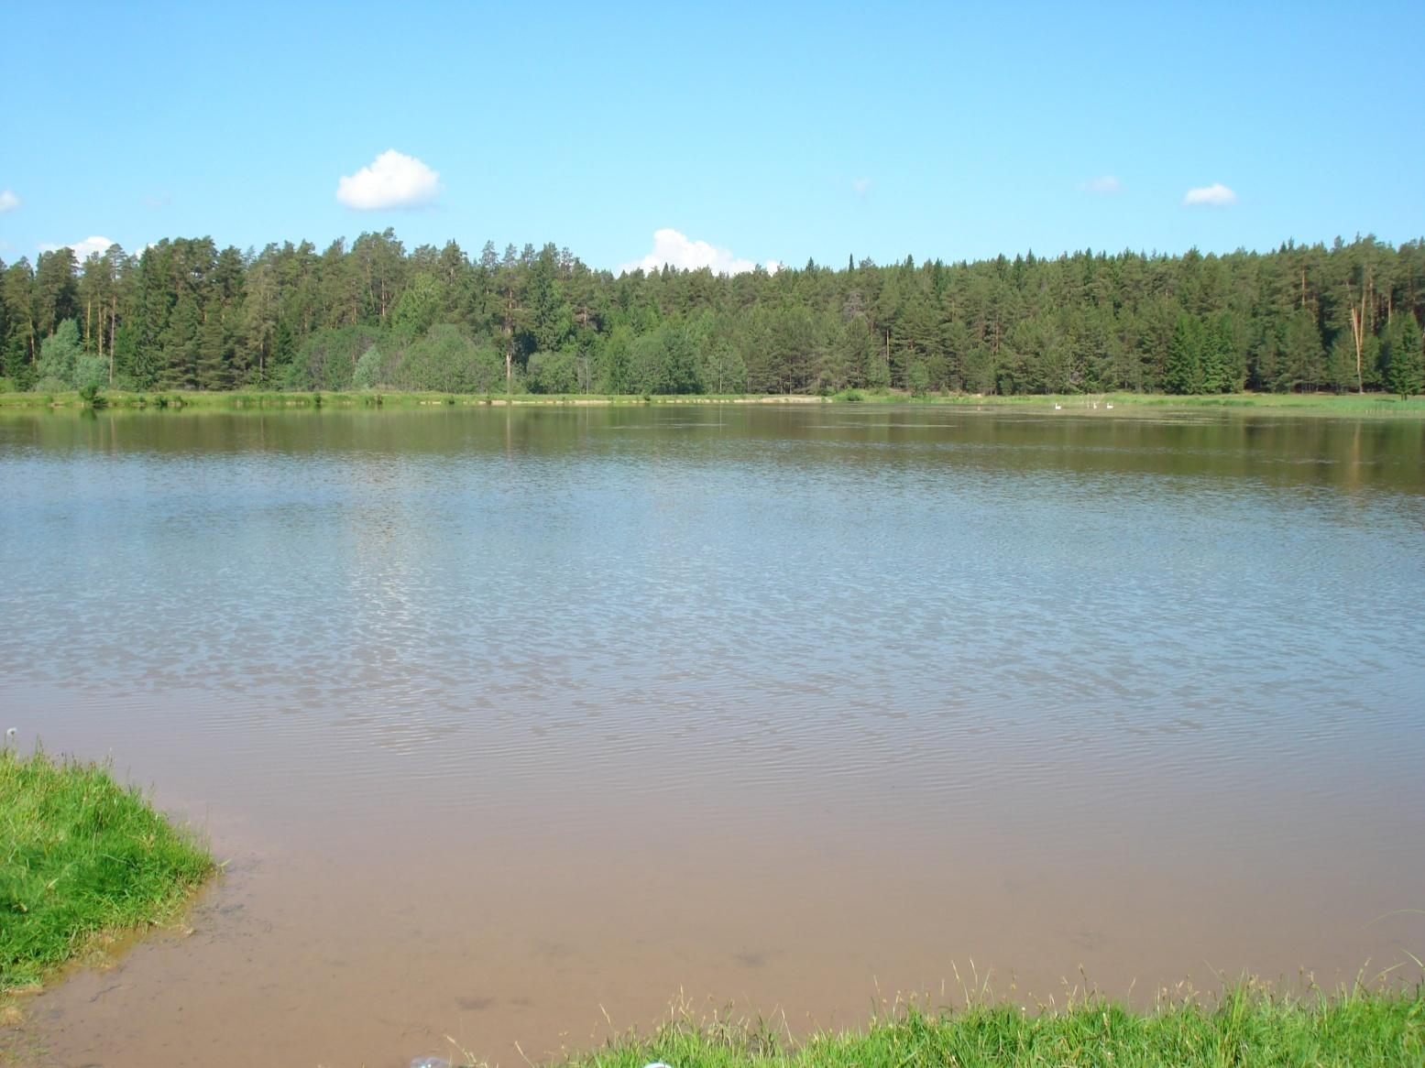
Пруд летом
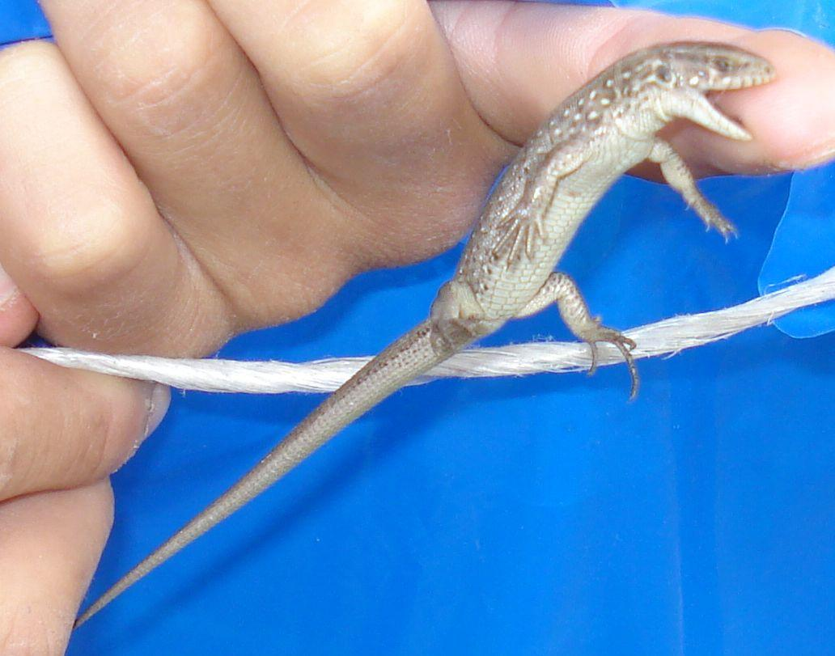
Ящерицы - одни из многочисленных обитателей побережья пруда

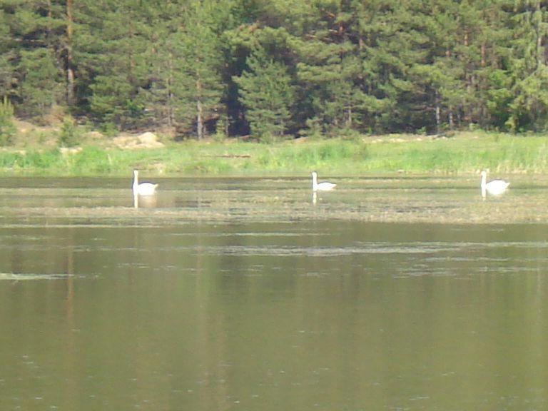
Лебеди на пруду (май 2012 года)
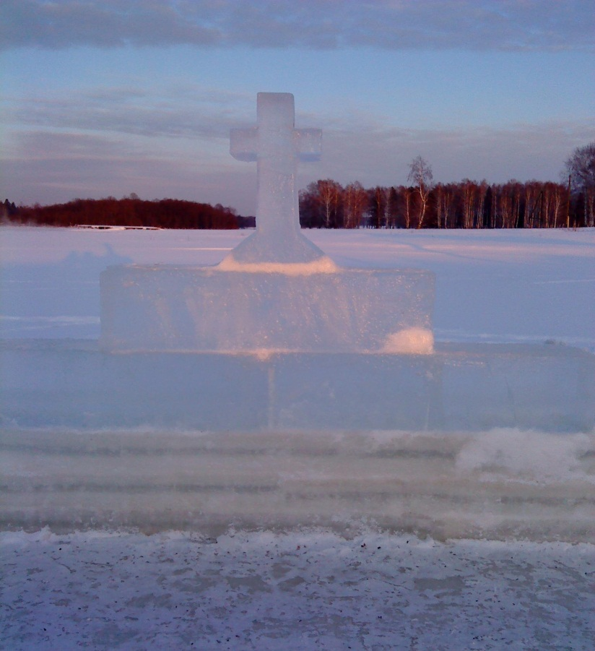
Подготовка к празднику Крещения

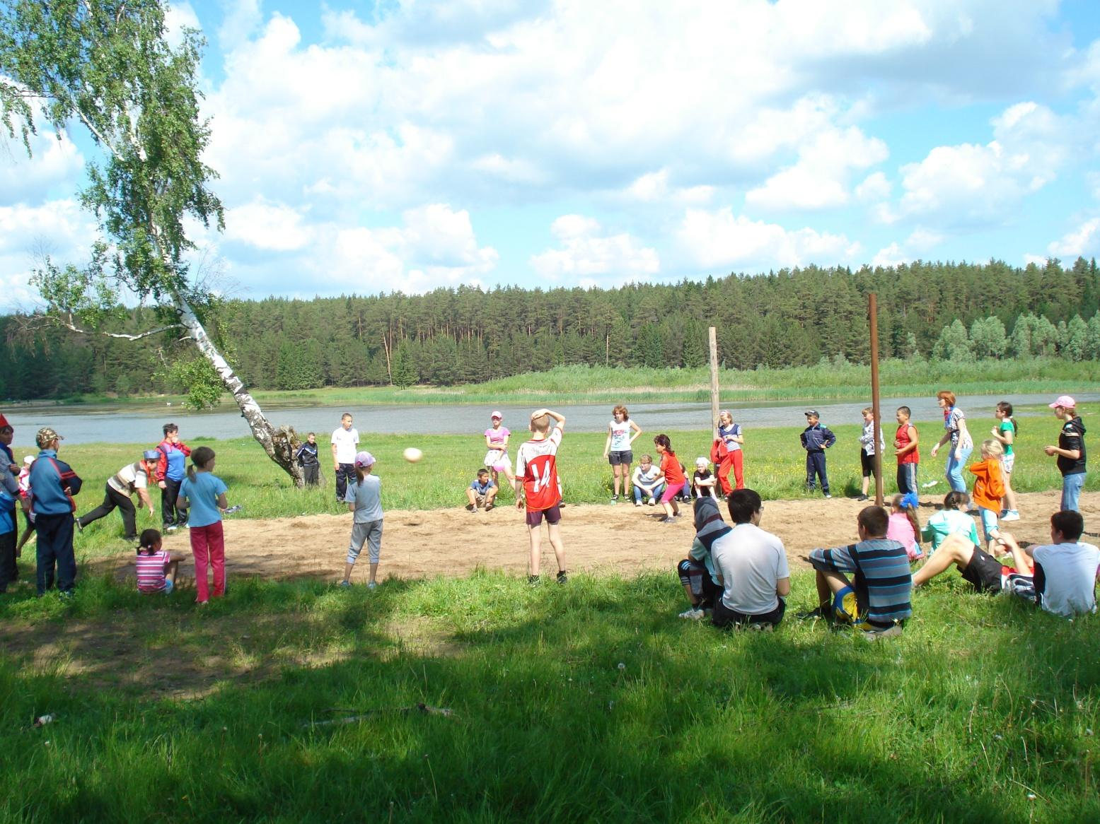
Пруд – любимое место для отдыха и игр
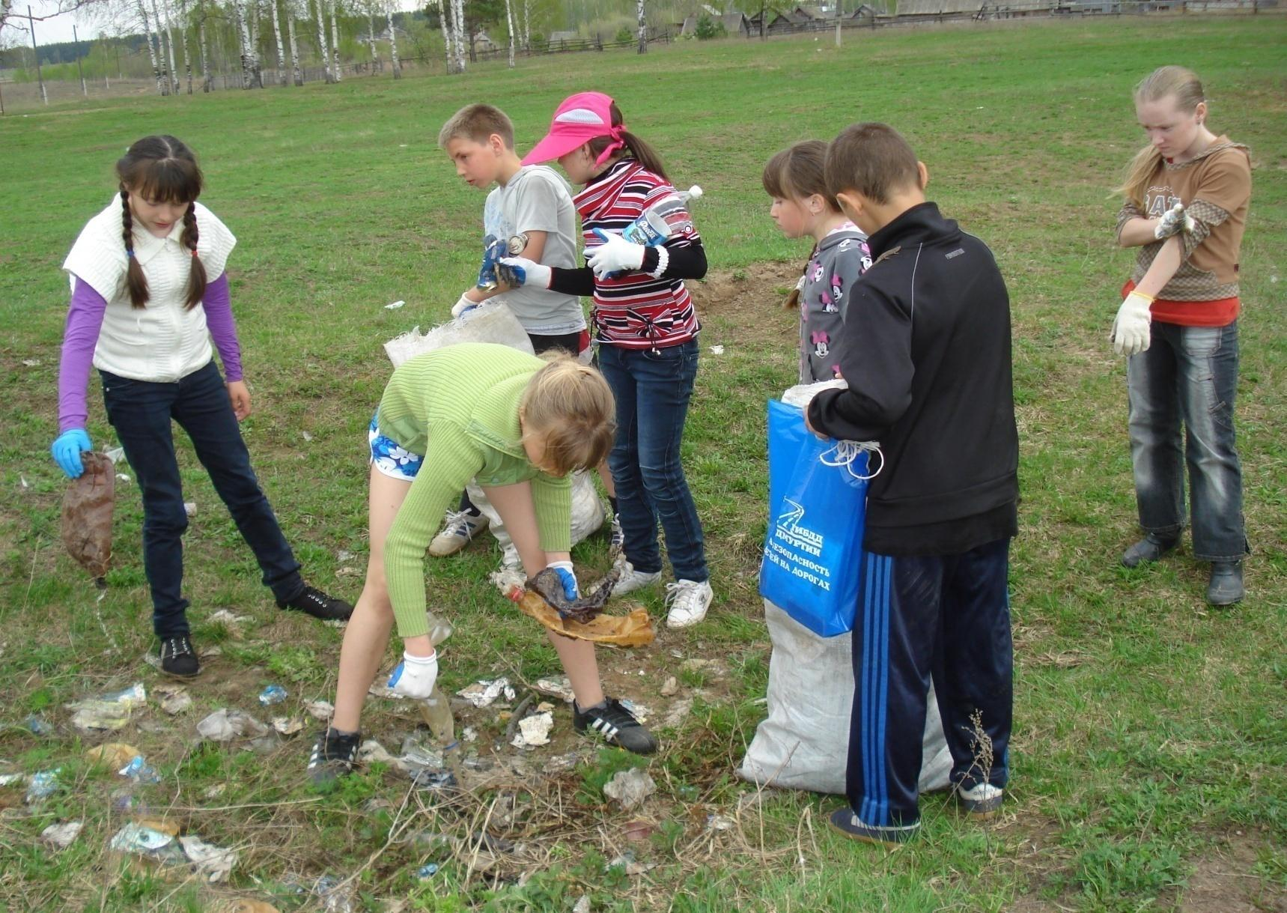
Забота о пруде - наша обязанность

